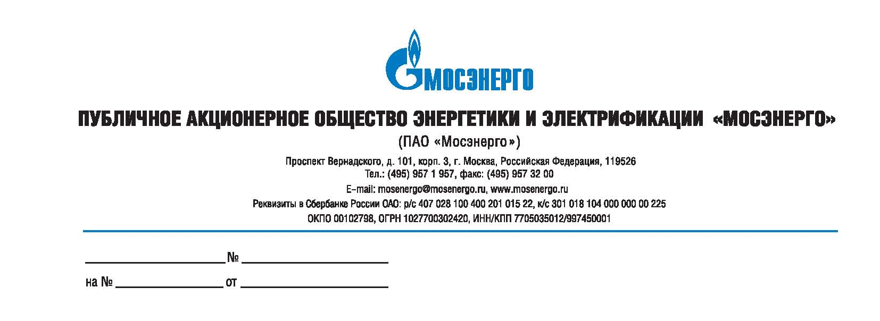

Изменения № 1 к Извещению о проведении
открытого запроса предложений № 597-ОЗП/16-СМП на определение лучших условий на оказание услуг: «Пересмотр/разработка технического паспорта на ж/д пути необщего пользования и инструкции по эксплуатации ж/д путей необщего пользования ТЭЦ-25 - филиала ПАО «Мосэнерго»

В связи с производственной необходимостью Заказчик вносит изменения в Извещение о проведении открытого запроса предложений:
Место, дата и время начала и окончания срока подачи заявок: торговая система ГАЗНЕФТЕТОРГ.РУ (www.gazneftetorg.ru) с 21.07.2016 до 11:00 04.08.2016.
Дата и время вскрытия заявок: в 11:00 04.08.2016.

Дата и время начала и окончания срока предоставления участникам процедуры закупки разъяснений положений документации о запросе предложений: с 21.07.2016 до 02.08.2016.

Дата и место рассмотрения предложений участников открытого запроса предложений и подведения итогов запроса предложений: 18.08.2016, по адресу организатора.

Руководитель тендерного комитета П.В. Григорьев

